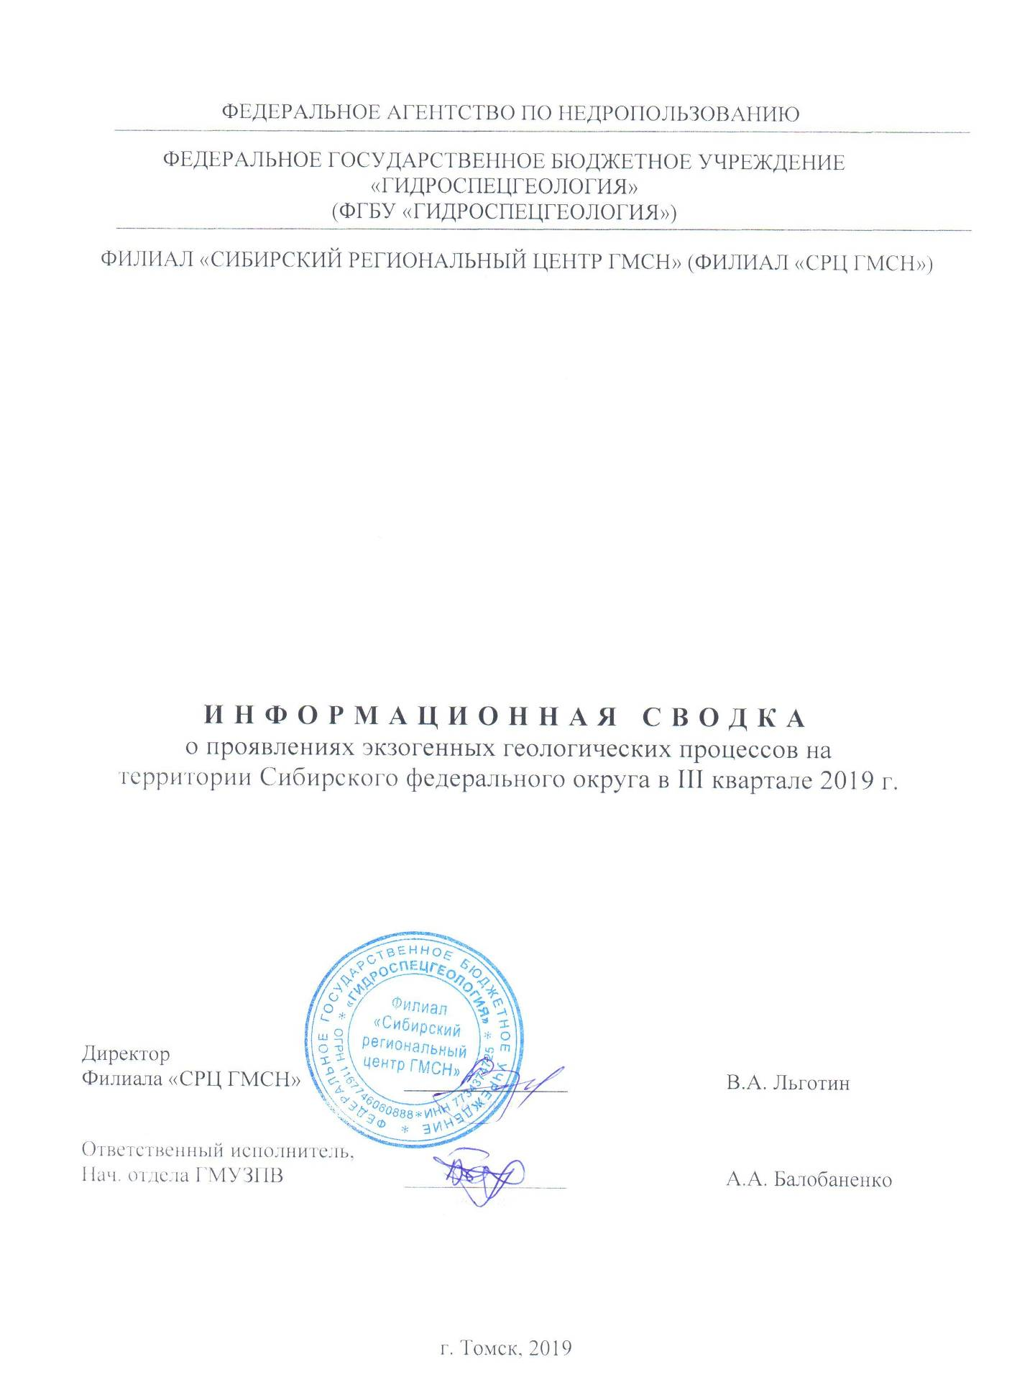

ОГЛАВЛЕНИЕ
ВВЕДЕНИЕ 4
1. РЕГИОНАЛЬНАЯ ХАРАКТЕРИСТИКА РАЗВИТИЯ ЭКЗОГЕННЫХ ГЕОЛОГИЧЕСКИХ ПРОЦЕССОВ НА ТЕРРИТОРИИ СИБИРСКОГО ФЕДЕРАЛЬНОГО ОКРУГА 4
2. ХАРАКТЕРИСТИКА ПРОЯВЛЕНИЙ ЭКЗОГЕННЫХ ГЕОЛОГИЧЕСКИХ ПРОЦЕССОВ, ВЫЗВАВШИХ ЧС ИЛИ ОКАЗАВШИХ ВОЗДЕЙСТВИЕ НА ХОЗЯЙСТВЕННЫЕ ОБЪЕКТЫ 5
Оползневые, просадочные процессы 5
Гравитационно-эрозионный комплекс 9
Овражная эрозия 19
Плоскостная эрозия 21
Обвальные, осыпные процессы 22
Оседание и обрушение поверхности над горными выработками 22
Процессы подтопления 22
ЗАКЛЮЧЕНИЕ 23

Список рисунков
Рис. 1 Язык оползня 2А выдавливается вниз по склону, ПН Чуйский, Республика Алтай………….6
Рис. 2 Переполненные суспензией кюветы Чуйского тракта, Республика Алтай……………………6
Рис. 3 Столб ЛЭП, провалившийся в трещину на языке оползня № 35-1, Республика Алтай………7
Рис. 4 Общий вид участка а/дороги в Алтайское подворье, подверженного оползневым процессам…………………………………………………………………………………………………..7
Рис. 5 Зона трещин по правому флангу оползня трассируется по дороге на край габионов, участок а/дороги в Алтайское подворье, Республика Алтай…………………………………………………….8
Рис. 6 Оползневой блок по левой стороне а/дороги М-54, Республика Хакасия……………………..8
Рис. 7 Свежие просадки (сентябрь 2019 г.) на полотне автодороги Абакан – Минусинск, Республика Хакасия (http://vtruda.ru/gorod-i-rayon/zhkh-i-transport/na-doroge-abakan-podsinee-ekstrenno-ustranyayut-prosadku-asfalta-18)..................................................................................................9
Рис. 8 Развитие гравитационно-эрозионных процессов участке автодороги Кош-Агач – Джазатор, Республика Алтай………………………………………………………………………………………..10
Рис. 9 Размыв ограждений усадьбы в с. Верх-Уймон, Республика Алтай………………………..….10
Рис. 10 Активный размыв дорожного полотна на въезде в с. Шибе, Республика Алтай…………...11
Рис. 11 Размыв Чуйского тракта на въезде в с. Хабаровка, Республика Алтай. Сверху вниз: 1) размыв тракта (http://04.mchs.gov.ru/upload/site63/document_images/rOnkqVzp4u-800x600.jpeg); 2) ремонт тракта (https://www.gorno-altaisk.info/news/103839); 3) восстановленный участок тракта в момент обследования…………...……………………………………………………………………….12
Рис. 12 Разрушение полотна дороги подъезд к с. Чыраа-Бажы, Республика Тыва (https://vk.com/mindortrans_rt?z=photo-133661510_457242177%2Fwall-133661510_8468).................13
Рис. 13 Разрушенный мост через р. Аянгаты, Республика Тыва (https://vk.com/mindortrans_rt?z=photo-133661510_457242177%2Fwall-133661510_8468).................13
Рис. 14 Разрушение участка дороги Подъезд к с. Арыскан у моста через р. Хууле в результате активизации гравитационно-эрозионных процессов, Республика Тыва……………………………..14
Рис. 15 Разрушение участка дороги Подъезд к с. Хондергей у насыпного моста через р. Улуг-Хондергей в результате активизации гравитационно-эрозионных процессов, Республика Тыва…14
Рис. 16 Разрушение участка дороги Чыраа-Бажы - Чыргакы у моста через р. Чыргакы в результате активизации гравитационно-эрозионных процессов, Республика Тыва……………………………..15
Рис. 17 Гравитационно-эрозионные процессы на правом береговом склоне р. Чумыш, с. Новотроицк, Алтайский край…………………………………………………………………………...15
Рис. 18 Продвижение бровки берегового склона к жилым домам, с. Шульгин Лог, Алтайский край………………………………………………………………………………………………………..16
Рис. 19 Развитие гравитационно-эрозионных процессов на берегу Новосибирского вдхр. от с. Тула до с. Быстровка, Новосибирская область………………………………………………………………17
Рис. 20 Береговой уступ в районе ул. Промысловая, г. Колпашево, Томская область……………...18
Рис. 21 Береговой склон в с. Тогур, мкр. Шпальный, Томская область……………………………...18
Рис. 22 Береговой склон в с. Каргасок, Томская область……………………………………………..19
Рис. 23 Колодцы и суффозионный канал в устьевой части правого участка оврага № 1 вдоль а/дороги А-161, Абакан-Ак-Довурак, Республика Хакасия…………………………………………..20
Рис. 24 Развитие оврага землях сельскохозяйственного использования, урочище Стрижево, Омская область……………………………………………………………………………………………………21
Рис. 25 Обвал на а/дороге Сизая - турбаза «Кибик», Красноярский край (http://www.19rus.info/index.php/proisshestviya-i-kriminal/item/107686-voditelyam-na-zametku-na-doroge-v-sizuyu-obvalilas-skala).................................................................................................................22

Список таблиц
Таблица Данные об активизациях экзогенных геологических процессов на территории
Сибирского федерального округа в III квартале 2019 г.........................................................................25

Список приложений
Приложение 1. Карта активизации опасных ЭГП на территории СФО в III квартале 2019 г...........26
Приложение 2. Проявления ЭГП на территории СФО в III квартале 2019 г…..………....................27

ВВЕДЕНИЕ
Информационная сводка о проявлениях экзогенных геологических процессов (ЭГП) в III квартале 2019 г. на территории Сибирского Федерального округа составлена по данным наблюдений на пунктах, входящих в состав государственной опорной наблюдательной сети (ГОНС), плановых и оперативных инженерно-геологических обследований объектов, проведенных в связи с негативным воздействием на них процессов в отчетный период, а также по сведениям из других источников - сообщений администраций муниципальных образований, подразделений МЧС, средств массовой информации.
В течение III квартала 2019 г. на территории СФО были зафиксированы проявления гравитационно-эрозионного комплекса, оползневых процессов, овражной и плоскостной эрозии, подтопления. Наблюдались также единичные проявления обвалов, осыпей, просадок, оседания поверхности над горными выработками. Сезонная активизация процессов гравитационно-эрозионного комплекса ЭГП прослеживалась практически на всей территории СФО. Оползневые процессы зафиксированы на территории Республики Алтай, Алтайского и Забайкальского краев, Омской и Томской областей. Процессы овражной эрозии отмечены на территории республик Алтай, Бурятия, Тыва, Хакасия, Забайкальского и Красноярского краев, Омской области, плоскостной эрозии - на территории республик Бурятия и Тыва, подтопления – на территории Новосибирской и Кемеровской – Кузбасса областей, Красноярского края, Республики Хакасия.
1. РЕГИОНАЛЬНАЯ ХАРАКТЕРИСТИКА РАЗВИТИЯ ЭКЗОГЕННЫХ ГЕОЛОГИЧЕСКИХ ПРОЦЕССОВ НА ТЕРРИТОРИИ СИБИРСКОГО ФЕДЕРАЛЬНОГО ОКРУГА
Наблюдаемые в III квартале 2019 г. на территории СФО проявления ЭГП различных генетических групп в целом характеризовались средним уровнем активности.
Наиболее широкое распространение получили гравитационно-эрозионные процессы, сезонная активизация которых наблюдалась на территории республик Алтай, Бурятия, Тыва, Алтайского, Забайкальского и Красноярского краев, Кемеровской, Новосибирской и Томской областей. На территории Республики Бурятия (с. Улекчин) и Алтайского края (с. Шульгин Лог) был введен режим ЧС.
Значительное количество проявлений приходится на процессы плоскостной эрозии на территории республик Бурятия и Тыва. Активизации плоскостной эрозии способствовало выпадение осадков выше нормы. Так, на территории г. Улан-Удэ в июле выпало 125 % от нормы, в августе по большей части районов Республики Бурятия количество осадков превысило среднее многолетнее значение, местами по центральным, южным и юго-западным районам выпало осадков до 1,5-2 месячных норм.
По данным Тувинского центра по гидрометеорологии и мониторингу окружающей среды, сумма осадков в июле составила 154-230 % от нормы. В связи с этим, 14.07.2019 г. на территории ряда районов (Овюрского, Дзун-Хемчикского, Барун-Хемчикского, Улуг-Хемского, Бай-Тайгинского кожуунов) Республики Тыва был введен режим ЧС (региональный уровень, Распоряжение Главы РТ от 13.07.2019 г. № 262-РГ).
Развитие овражной эрозии отмечено практически на всей территории СФО. Оползневые процессы развивались на территории республик Алтай и Хакасия, Алтайского и Забайкальского краев, Кемеровской и Томской областей.
Процессы подтопления наблюдались в населенных пунктах Новосибирской области. Основными причинами активного развития процессов здесь являются широкое региональное распространение слабофильтрующихся лёссовых грунтов различного генезиса, способных ухудшать фильтрационные свойства под воздействием строительства и эксплуатации; плоский рельеф Кулундинско-Барабинской равнины, низкие фильтрационные свойства грунтов, залегающих на поверхности, близкое залегание водоупора, слабая естественная дренированность; техногенное влияние, нарушившее сложившееся равновесие природной среды.
Высокий уровень подтопления отмечен в г. Минусинске Красноярского края.
На территории Иркутской областей проявления опасных ЭГП, угрожавших населенным пунктам и хозяйственным объектам, не выявлены.
2. ХАРАКТЕРИСТИКА ПРОЯВЛЕНИЙ ЭКЗОГЕННЫХ ГЕОЛОГИЧЕСКИХ ПРОЦЕССОВ, ВЫЗВАВШИХ ЧС ИЛИ ОКАЗАВШИХ ВОЗДЕЙСТВИЕ НА ХОЗЯЙСТВЕННЫЕ ОБЪЕКТЫ
За отчетный период зафиксирован ряд случаев негативного воздействия ЭГП на населенные пункты и отдельные инженерно-хозяйственные объекты (Табл.).
Оползневые, просадочные процессы
Республика Алтай. Пункты наблюдений Арка-Узук и Бельтир находятся в очаговой зоне землетрясения, в долине р. Талтура, в пределах которой произошел сход гигантского сейсмогенного оползня (участок Арка-Узук). В настоящее время в пределах участка Бельтир зафиксировано 15 современных оползней 1-го порядка и несколько оползней 2-го порядка, образовавшихся в пределах катастрофического по размерам сейсмогенного оползня. В 2019 г. число активных оползней сократилось до 3 объектов. Наиболее активной оползневой структурой является крупный оползень Арка-Узук с глубиной захвата пород более 50-100 м. Расширение оползня происходит в зоне надоползневого уступа, уступ отступает вверх по склону в среднем на 8 м/г. В 2019 г. максимальное смещение уступа составило 32 м/г. (в 2017 г. – 10 м, в 2018 г. – 31 м) при среднем смещении уступа 2-5 м. Прирост площади оползня составил 743 м² (в 2017 г. – 255 м², в 2018 г. – 3241 м²), площадь оползня составила 639259 м².
На Чуйском пункте наблюдений в 2019 г. обследовано более 100 оползневых объектов. Из них 53 оползня (в том числе оползни II порядка) проявляли активизацию различной степени – от очень высокой до низкой. Суммарная площадь активных оползней составляет 2,66 км² при общей площади оползневых объектов 5,0004 км². Наибольшую активность на подучастке Предгорный в 2019 г. проявляли оползни 109 и 112, образованные в 2017-2018 гг., а также древний оползень 2А, испытывающий на современном этапе активизацию (Рис. 1).
В пределах подучастка Чуйский тракт наибольшую активность проявляли оползни II порядка № 35-1 и 36-1, языки которых спускаются к Чуйскому тракту (Р-256). В надоползневых уступах и теле данных оползней наблюдались линзы многолетнемерзлых пород и текучепластичные суглинки (Рис. 2, 3).
В пределах подучастка Чаган-Узун наибольшая активность характерна для оползней, образовавшихся или активизировавшихся в 2017-2018 гг. Практически все новые оползни относятся к приостановившимся или движущимся объектам.
Оползни, образованные в 2016-2018 гг., в 2019 г. значительно снизили свою активность. Линзы многолетнемерзлых пород, обнажавшиеся в стенках отрыва оползней, в 2019 г. перекрыты рыхлым материалом, что минимизирует процессы деградации мерзлоты, а, следовательно, и движение оползневых тел. В целом активность оползневых процессов на Чуйском пункте наблюдений средняя, локально – высокая, на среднемноголетнем уровне, ниже уровня 2018 г.
Алтайское подворье. На момент обследования на дорожном полотне развиты трещины сдвига, фиксирующие зону оползания блока (Рис. 4). Трещины по левому флангу глубиной до 0,37 м, ширина зоны трещин – 4,13-5,7 м. Трещины по правому флангу – глубиной до 0,2 м, ширина зоны – до 25 м. Сдвиговое смещение по трещинам на асфальтовом покрытии составляет 2-5 см по горизонтали и до 1-4 см – по вертикали на обоих бортах зарождающегося оползня. Оползневой процесс на данном участке имеет высокую активность, о чем говорит свежесть деформаций и их количество (развиваются зоны трещин шириной до 5-25 м по флангам оползня).
По данным тахеометрической съемки, за период с 20.09.2018 г. по 29.06.2019 г. зафиксированы следующие смещения реперных точек: опоры столба ЛЭП, демонтированного в 2018 г. – 0,226-0,452 м; габионы – 0,0-0,6 м; дорожное полотно – 0,149-0,398 м.
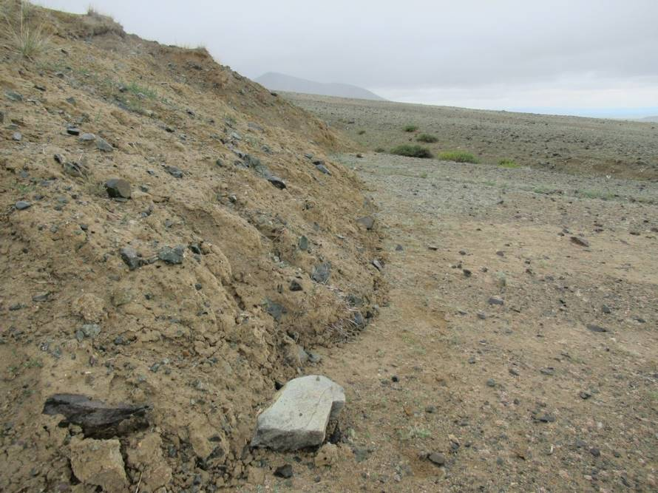
Рис. 1 Язык оползня 2А выдавливается вниз по склону, ПН Чуйский, Республика Алтай
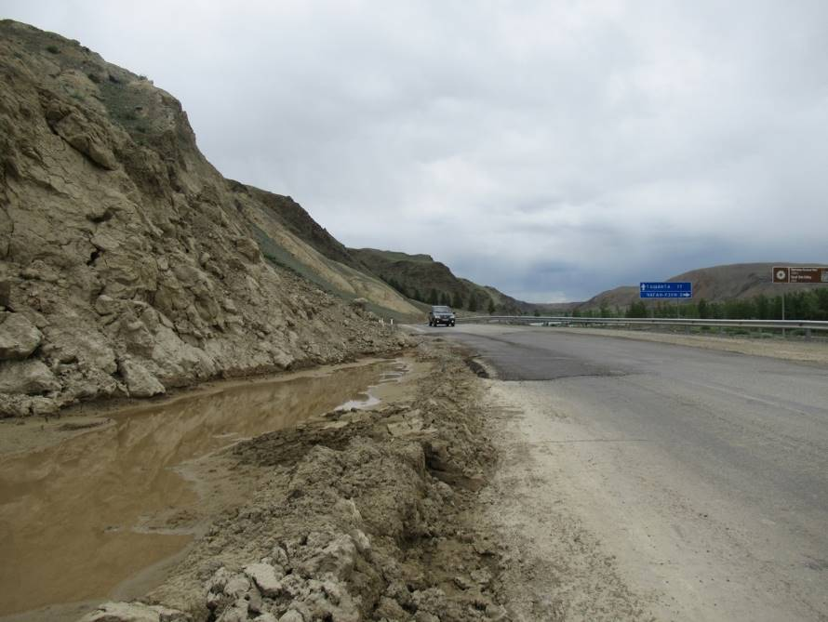
Рис. 2 Переполненные суспензией кюветы Чуйского тракта, Республика Алтай
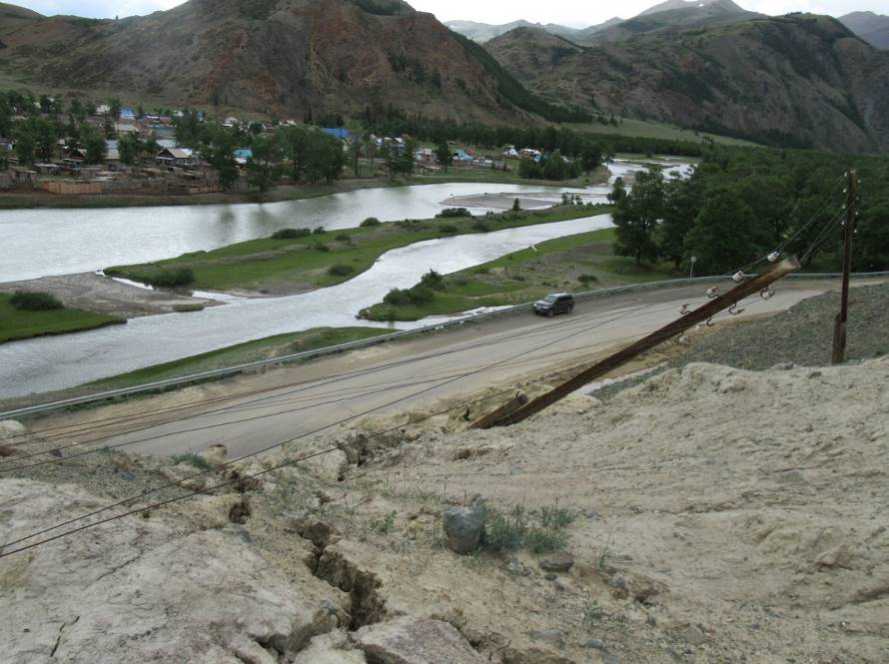
Рис. 3 Столб ЛЭП, провалившийся в трещину на языке оползня № 35-1, Республика Алтай
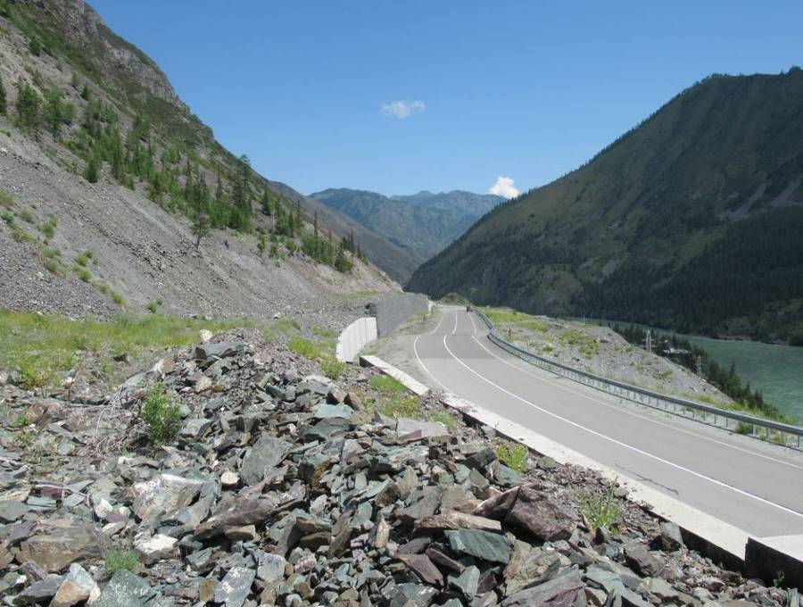
Рис. 4 Общий вид участка а/дороги в Алтайское подворье, подверженного оползневым процессам
Негативное воздействие ЭГП на транспортный объект заключается в следующем: участок дороги длиной 185 м вовлечен в процесс оползания, о чем свидетельствуют трещины на асфальтовом покрытии глубиной до 5-37 см, смещения реперных точек на 0,0-0,452 м; по полосе примыкания к дороге наблюдается смещение и опускание блоков до 1,3 м; в зоне оползания находятся габионы, подпорные стенки, которые также подвержены смещению (до 0,6 м ориентировочно) (Рис. 5).

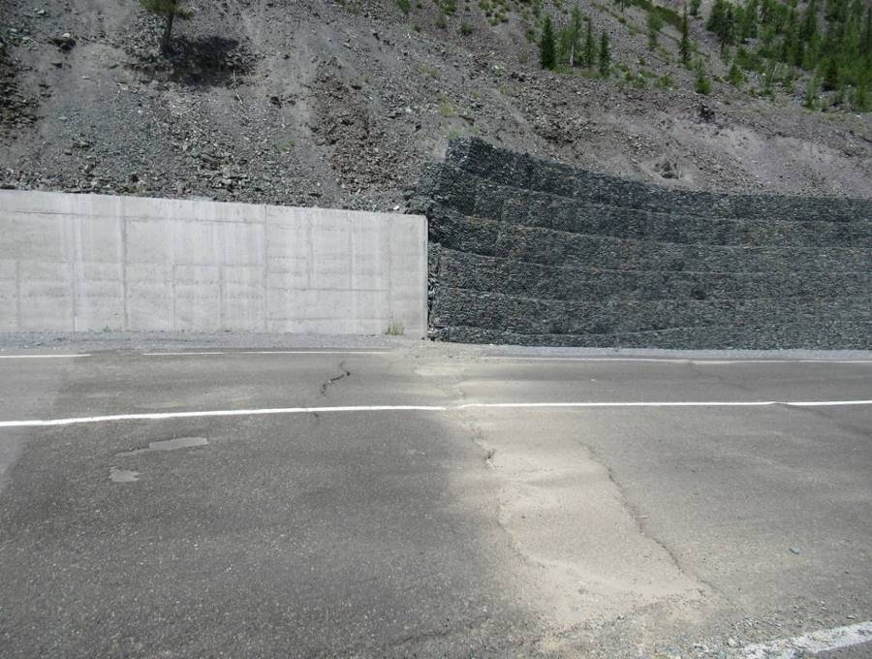
Рис. 5 Зона трещин по правому флангу оползня трассируется по дороге на край габионов, участок а/дороги в Алтайское подворье, Республика Алтай
Республика Хакасия. В 2019 г. продолжают развиваться оползневые процессы на придорожных склонах участка а/дороги М-54 Братский мост. С левой стороны трассы произошло увеличение оползневого участка на 4 м вдоль верхней стенки отрыва (Рис. 6), с правой стороны активизация процесса зафиксирована практически на всем протяжении наблюдаемого участка (около 500 м). В нижней части склона, вдоль дороги продолжается значительный вынос материала на полотно автодороги.
На пункте наблюдений уч. а/дороги М-54, с. Подсинее признаков активности оползневых процессов не выявлено, но сопутствующие просадочные явления на полотне автодороги остаются довольно активными. В течении 2019 г. ремонт по устранению просадок на полотне а/дороги был выполнен в апреле, июле и сентябре (Рис. 7).
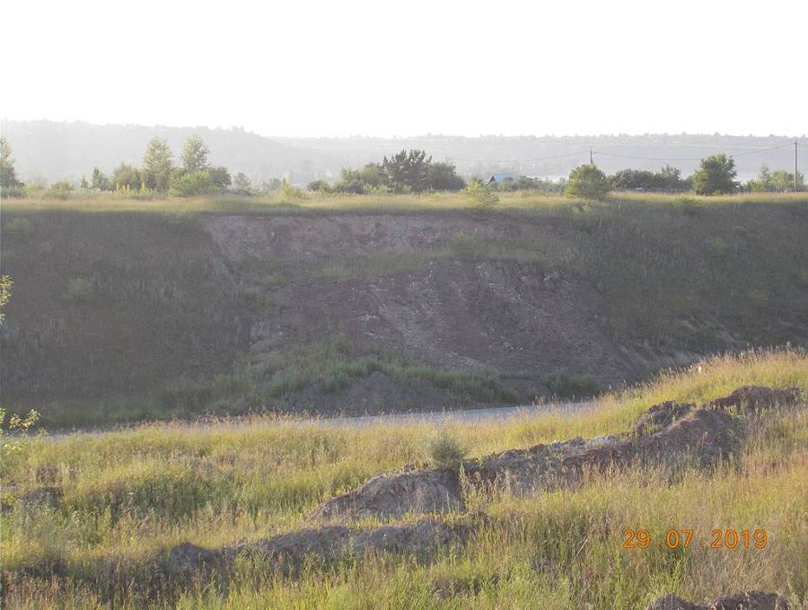
Рис. 6 Оползневой блок по левой стороне а/дороги М-54, Республика Хакасия
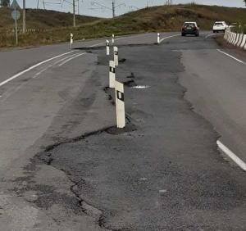
Рис. 7 Свежие просадки (сентябрь 2019 г.) на полотне автодороги Абакан – Минусинск, Республика Хакасия (http://vtruda.ru/gorod-i-rayon/zhkh-i-transport/na-doroge-abakan-podsinee-ekstrenno-ustranyayut-prosadku-asfalta-18)
Алтайский край. На пункте наблюдений Залесовский оползневые явления формируются на склоне холма, расположенного рядом с автодорогой Среднесибирская –Белово. Протяженность оползневого цирка вдоль дороги составляет около 80 м, высота стенки срыва – 3-7 м. Оползневые процессы связаны с суффозионной деятельностью подземных вод. В отчетный период зафиксированы сходы оползней общим объемом около 60 м³.
Забайкальский край. Участок /дороги Чита-Хабаровск 68-70 км. Здесь с 2017 г. эпизодически проводятся ремонтные работы, заключающиеся в выполаживании оползневых склонов и закреплении их армированной сеткой. В отчетный период на левой стороне автодороги зафиксировано вертикальное смещение оползня длиной 230 м на 1,46-2,06 м.
Томская область. За отчетный период активные проявления процессов на территории г. Томска отмечались на пункте Лагерный сад по 4 оползневым телам (№№ 1, 15а, 16, 16а) и на пункте мкр. Солнечный. Смещения оползней на пункте Лагерный сад составили 10-340 мм, на пункте мкр. Солнечный – 10-18 мм.
По результатам оперативного обследования, проведенного в с. Нагорный Иштан, установлено, что сформировавшийся в январе 2017 г. оползень продолжает развиваться. Развитие оползня проявляется в проседании (уплотнение оползневого тела) и расширении трещины отрыва. Дальнейшее развитие процессов на этом участке может привести к разрушению исторического памятника 19 века – деревянной церкви.
Гравитационно-эрозионный комплекс
Республика Алтай. Пункт Курайский. На выходе р. Курайка в Курайскую степь в левом борту активно развиваются гравитационно-эрозионные процессы. Общая протяженность проявлений – 850 м, активность высокая. В зоне воздействия – береговые уступы, дамбы и валы в русле реки, регулирующие и перераспределяющие речной поток на 2 рукава, а также предназначенные противостоять селевым потокам. Дамбы размыты на 30 %, валы – на 50-90 %.
На пункте наблюдений Джазаторская трасса выявлены 2 проявления гравитационно-эрозионных процессов (101,1-101,2 км и 136,3-136,4 км). Активность высокая, наблюдается размыв откосов дорожного полотна (Рис. 8). Кроме гравитационно-эрозионных процессов здесь выявлены 4 оврага. Вершины оврагов находятся в 2,6-6,5 м от дороги, реже – достигают откосов дороги.
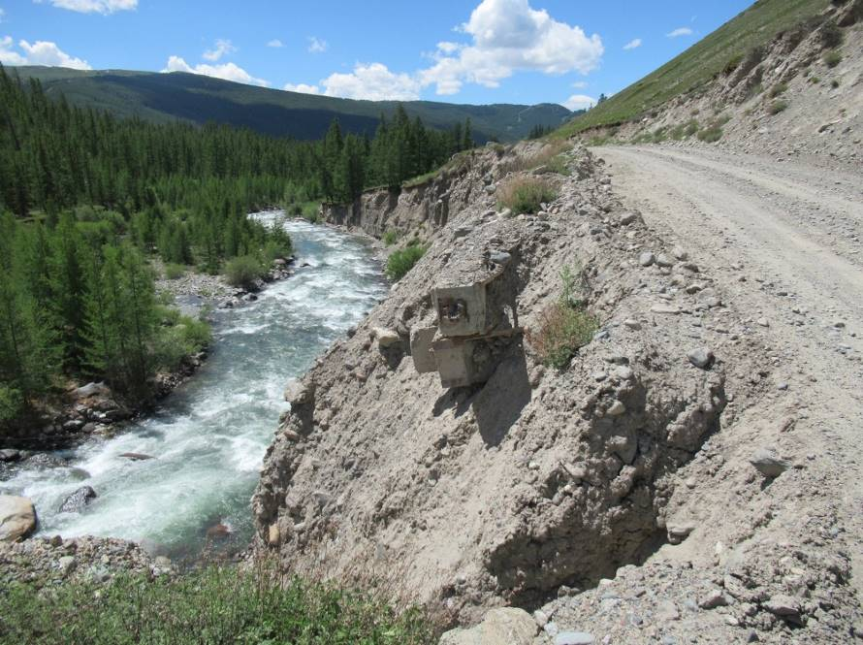
Рис. 8 Развитие гравитационно-эрозионных процессов участке автодороги Кош-Агач – Джазатор, Республика Алтай
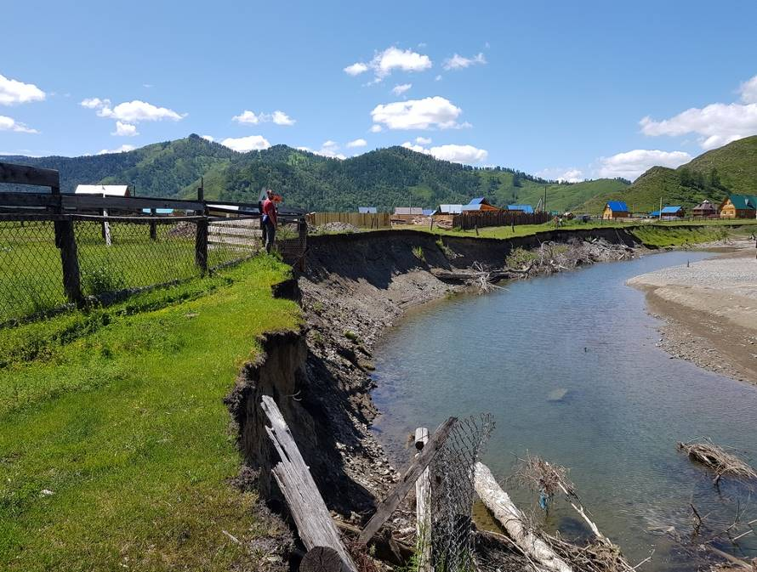
Рис. 9 Размыв усадьбы в с. Верх-Уймон, Республика Алтай
В 2019 г. активность гравитационно-эрозионных процессов на пунктах наблюдений Кайтанакский мост, Березовка, Усть-Кокса, Нижний Уймон, Катунский водозабор, Гагарка, Левинка, Березовая роща, Уймонская протока была меньше среднемноголетних значений и значительно меньше максимальных показателей, достигнутых за весь период наблюдений. На пунктах Гагарка и Нижний Уймон развитие процессов находится в стадии затухания, а на пунктах Кайтанакский мост, Усть-Кокса, Уймонская протока, Левинка, Мараловодка – в стадии развития. На всех пунктах со средней и высокой активностью (Катунский водозабор, Березовка, Березовая роща) процессы находятся в стадии активного развития.
В зоне негативного воздействия наблюдаемых проявлений ЭГП находятся земли поселений (усадьбы, рекреационные зоны, дамбы), реже – участки автодорог, мосты, действующие водозаборы (Рис. 9).
По результатам планового инженерно-геологического обследования, в с. Усть-Кокса, выявлен участок берегового уступа длиной 385 м в пределах поймы р. Катунь, подверженный воздействию гравитационно-эрозионных процессов. Уровень активности – средний, средняя скорость смещения бровки – 1 м/г., в зоне воздействия ЭГП находятся защитная дамба и рекреационная зона села, в зоне потенциальной опасности – усадьба по ул. Аргучинского, 47 (ограждения усадьбы – в 3,9 м от берегового уступа).
На участке автодороги Усть-Кокса–Мараловодка, 2-3 км выявлено 2 проявления гравитационно-эрозионных процессов общей протяженностью 445 м в пределах поймы р. Катунь. Активность очень высокая, средняя скорость смещения бровки уступа – 4-4,5 м/г., в зоне поражения – защитная дамба со шпорами, селитебная территория с. Усть-Кокса, в зоне потенциальной опасности – автодорога в с. Мараловодка, расположенная в 9-15 м от берегового уступа.
Участок автодороги Шибе–Кара-Кобы находится на левобережной пойме и террасе р. Урсул. На участке выявлено 2 проявления гравитационно-эрозионных процессов и 4 проявления овражной эрозии.
На въезде в с. Шибе выявлено проявление гравитационно-эрозионных процессов протяженностью 115 м на левобережной пойме р. Урсул, в пределах которого разрушена дорога на отрезке 25 м, повреждены трещинами откосы дороги на отрезке 66 м (Рис. 10). Второе проявление гравитационно-эрозионных процессов зафиксировано на въезде в с. Кара-Кобы протяженностью 90 м на левобережной террасе. Разрушение берега за период 2015-2019 гг. составила 5-13 м, средняя скорость составила 1,2-3,3 м/г.
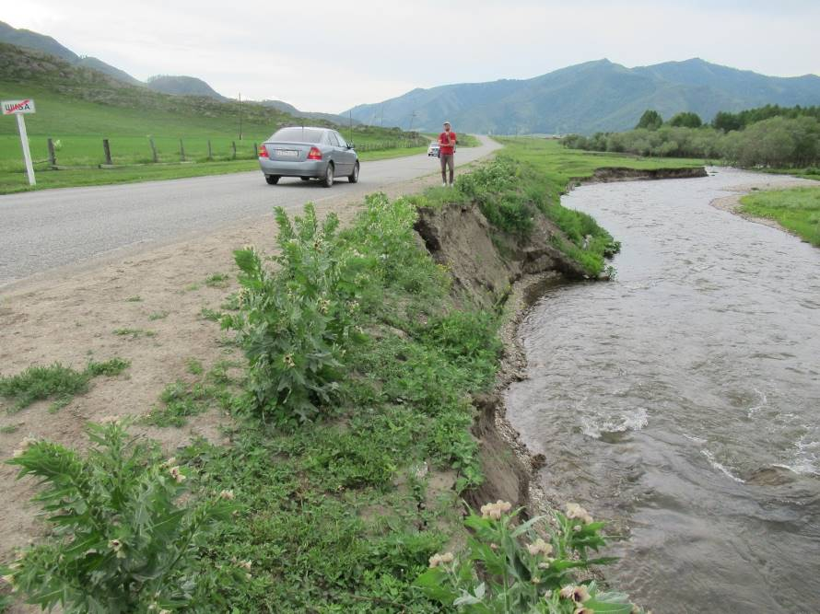
Рис. 10 Активный размыв дорожного полотна на въезде в с. Шибе, Республика Алтай
Проявления овражной эрозии приурочены к водовыпускам в полотне автодорог. Вершины оврагов расположены от 0,7-2,6 м до 7,8-12 м от дорожного полотна. Активность проявлений овражной эрозии различная, от высокой до средней, реже низкой.
В мае 2019 г. на территории с. Хабаровка была объявлена чрезвычайная ситуация локального уровня, обусловленная аномальным дождевым паводком, совпавшим с пиком половодья. В результате резкого подъема воды в р. Малый Ильгумень произошла перестройка многорукавного русла, вызвавшая активизацию гравитационно-эрозионных процессов. На территории села выявлено 6 проявлений ЭГП суммарной протяженностью 570 м.
Активизация гравитационно-эрозионных процессов привела к разрушению пешеходных и автомобильных мостов, частичному разрушению федеральной автодороги Р-256 Чуйский тракт протяженностью 65 м, а также частичному разрушению противоналедной дамбы – до 30-50 % на отдельных участках (Рис. 11).
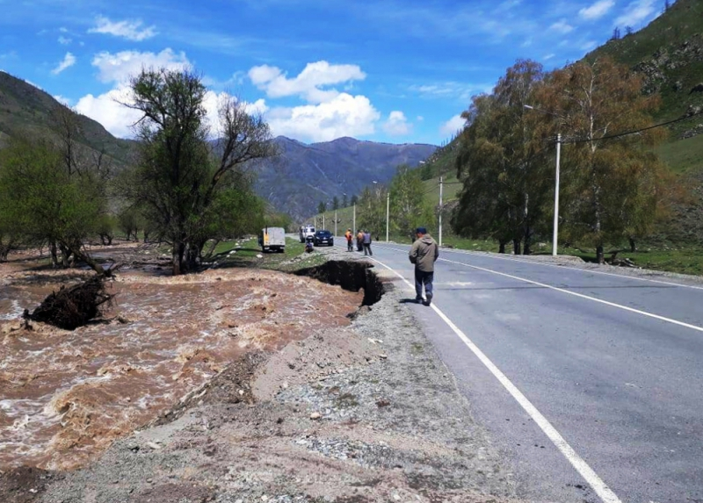
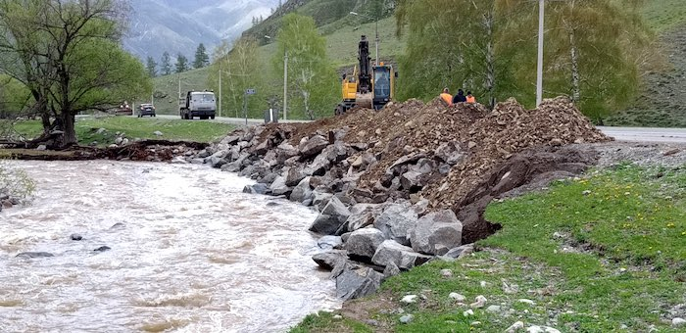
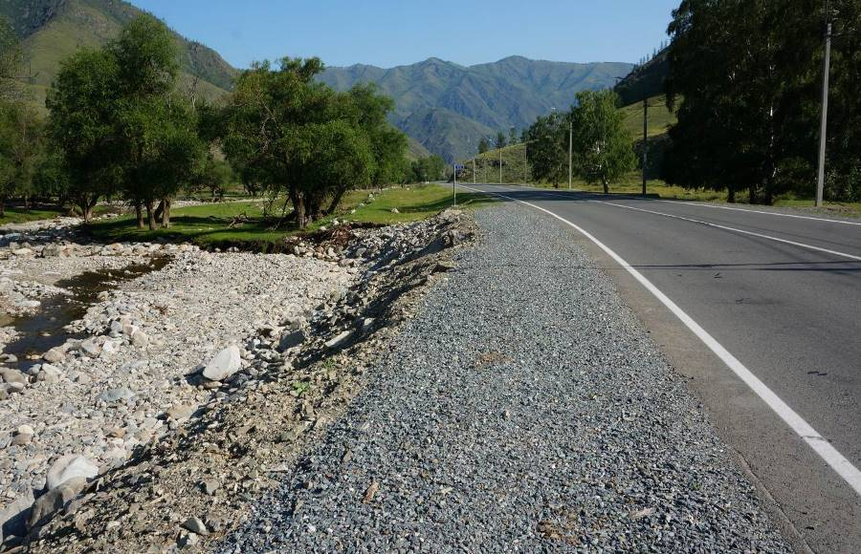
Рис. 11 Размыв Чуйского тракта на въезде в с. Хабаровка, Республика Алтай. Сверху вниз: 1) размыв тракта (http://04.mchs.gov.ru/upload/site63/document_images/rOnkqVzp4u-800x600.jpeg); 2) ремонт тракта (https://www.gorno-altaisk.info/news/103839); 3) восстановленный участок тракта в момент обследования
Республика Бурятия. На пункте наблюдений Сужа средняя величина разрушения берегового уступа р. Селенги составила 4,4 м, максимальная – 5,68 м.
Республика Тыва. Значительное количество осадков в июле и начале августа (154-230 % от нормы) способствовало активизации гравитационно-эрозионных процессов, в основном, на участках автодорог: подъезд к с. Чыраа-Бажы, Чыраа-Бажы – Чыргакы, подъезд к с. Хондергей, подъезд к с. Арыскан, Хандагайты – Мугур-Аксы, Хандагайты – Ак-Чыраа, Кызыл-Мажалык – Аянгаты, подъезд к с. Бай-Хаак, подъезд к с. Усть-Бурен (Рис. 12, 13). В результате активизации ЭГП было размыто дорожное полотно на подъездах к мостам, подмыты и частично разрушены небольшие мосты.
14.07.2019 г. на территории республики (Овюрского, Дзун-Хемчикского, Барун-Хемчикского, Улуг-Хемского, Бай-Тайгинского кожуунов) была объявлена ЧС (региональный уровень, Распоряжение Главы РТ от 13.07.2019 г. № 262-РГ).
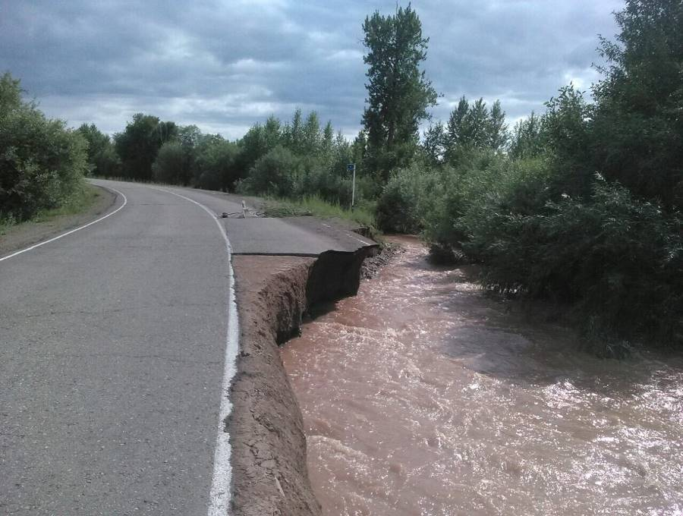
Рис. 12 Разрушение полотна дороги подъезд к с. Чыраа-Бажы, Республика Тыва (https://vk.com/mindortrans_rt?z=photo-133661510_457242177%2Fwall-133661510_8468)
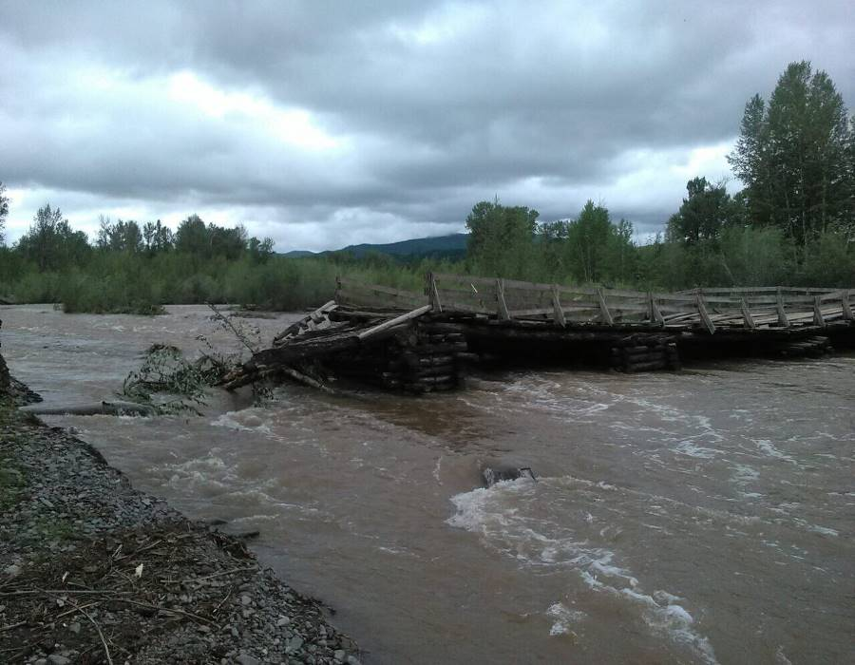
Рис. 13 Разрушенный мост через р. Аянгаты, Республика Тыва (https://vk.com/mindortrans_rt?z=photo-133661510_457242177%2Fwall-133661510_8468)
По результатам оперативного инженерно-геологического обследования участков автодорог: подъезд к с. Арыскан в Улуг-Хемском районе, подъезд к с. Хондергей и автодороги Чыраа-Бажы – Чыргакы в Дзун-Хемчикском районе установлено, что активизация гравитационно-эрозионных процессов вызвала разрушение подъездов к мостам с образованием больших промоин (Рис. 14-16).
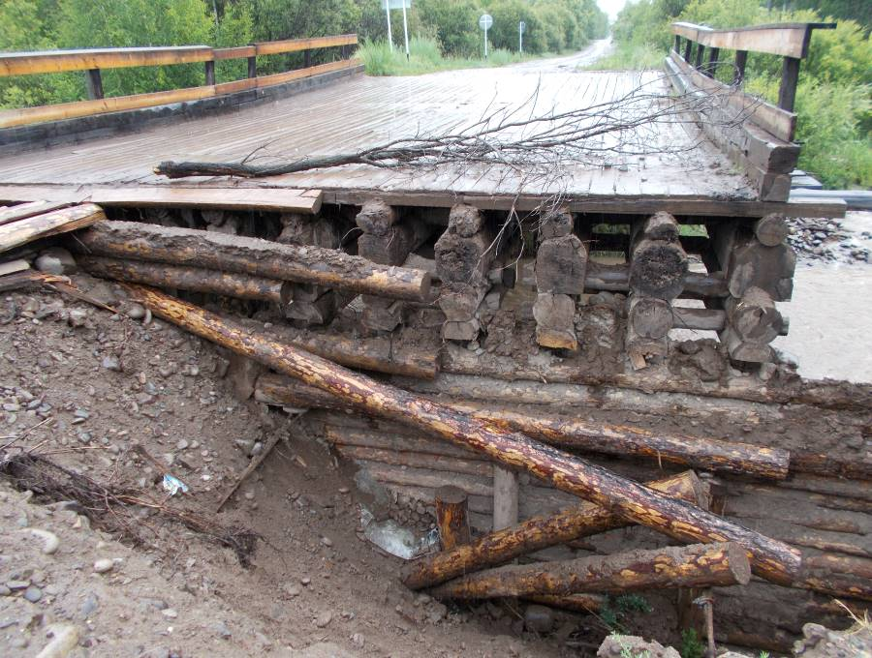
Рис. 14 Разрушение участка дороги Подъезд к с. Арыскан у моста через р. Хууле в результате активизации гравитационно-эрозионных процессов, Республика Тыва
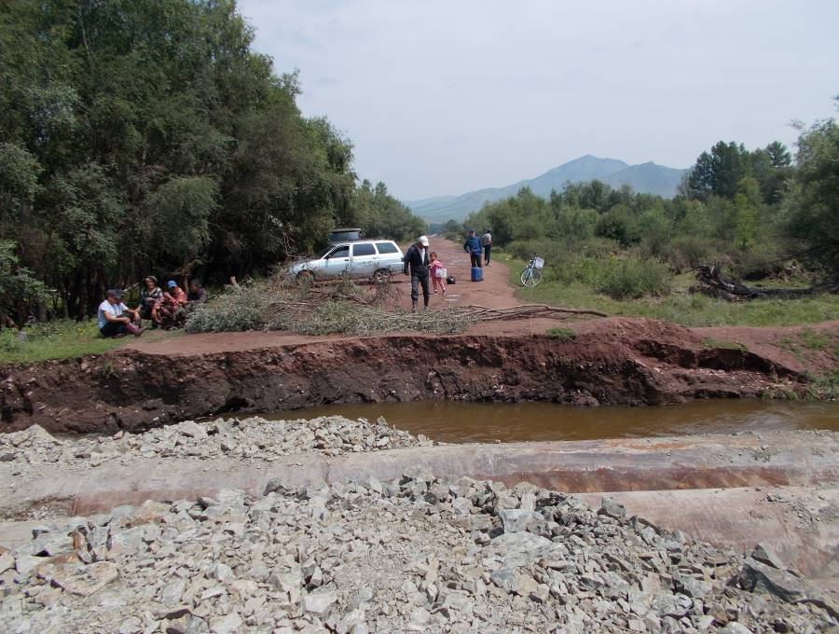
Рис. 15 Разрушение участка дороги Подъезд к с. Хондергей у насыпного моста через р. Улуг-Хондергей в результате активизации гравитационно-эрозионных процессов, Республика Тыва
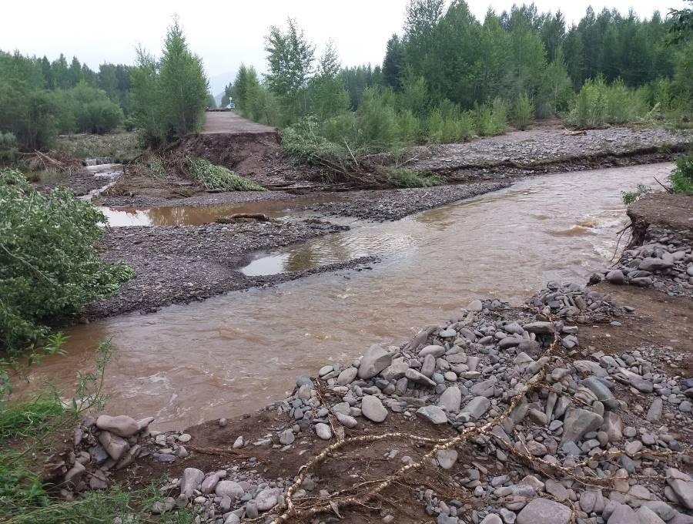
Рис. 16 Разрушение участка дороги Чыраа-Бажы - Чыргакы у моста через р. Чыргакы в результате активизации гравитационно-эрозионных процессов, Республика Тыва
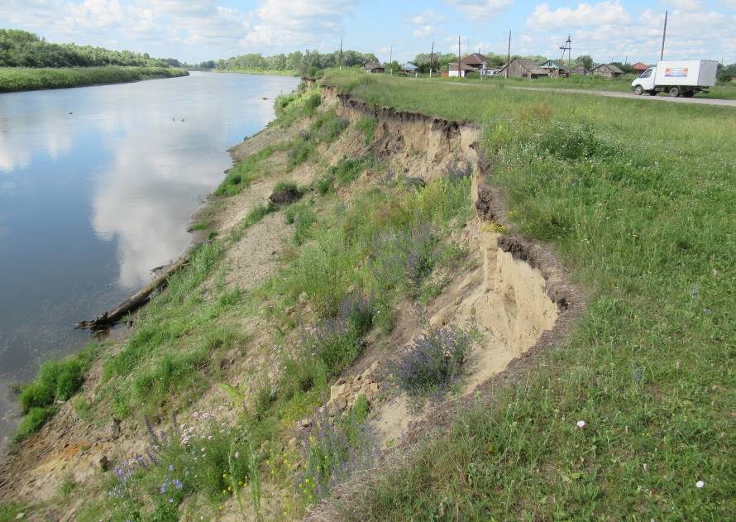
Рис. 17 Гравитационно-эрозионные процессы на правом береговом склоне р. Чумыш, с. Новотроицк, Алтайский край
Алтайский край. На пункте наблюдений Новотроицкий развивались гравитационно-эрозионные процессы (Рис. 17). Максимальное смещение бровки берегового склона составило 0,9 м, общая площадь разрушения составила 0,021 га.По результатам оперативного инженерно-геологического обследования в с. Шульгин Лог выявлена активизация гравитационно-эрозионных процессов на левом береговом склоне долины р. Катунь. В связи с возникшей угрозой для населения была объявлена ЧС локального характера. Процессы активизировались в начале июля 2019 г., создав угрозу для жилых домов, в которых проживает 15 человек.
Развитие гравитационно-эрозионных процессов происходило на протяжении 250 м, здесь отмечены трещины-заколы блоков шириной от 0,3 до 1,2 м и протяжённостью до 30 м. Основными факторами активизации опасных ЭГП являются замачивание грунтов берегового склона талыми водами и атмосферными осадками в виде дождя, а также эрозионная деятельность р. Катунь.
В результате активизации опасных ЭГП возникла угроза воздействия экзогенных на 7 жилых домов по ул. Октябрьской, №№ 55, 57, 57а, 61, 63, 65, 67 с их надворными постройками (Рис. 18). Ближайшее расстояние от бровки берегового склона до дома № 57 составляет 4,5 м.
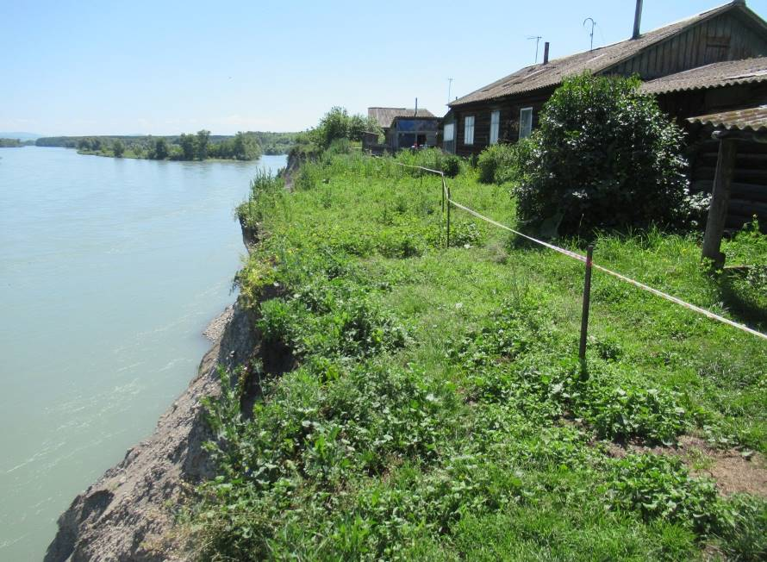
Рис. 18 Продвижение бровки берегового склона к жилым домам, с. Шульгин Лог, Алтайский край
Забайкальский край. По данным инженерно-геологического обследования участка Киинская россыпь, расположенного в 250 м южнее с. Богомягково, установлено, что после завершения добычных работ в карьерах развивается гравитационно-эрозионные процессы. Здесь наблюдаются преимущественно ЭГП гравитационного (осыпи), гравитационно-флювиального (оползни, оплывины) флювиального (эрозионные борозды, промоины) типов, чему способствует литологический состав пород. Особенно активно осыпи формируются у основания отвалов, подмытых временными водотоками после июльского паводка 2018 г. Гравитационно-эрозионные процессы активно развиваются также по берегам водоотводного русла р. Кия, борта которого не задернованы.
Красноярский край. На пункте наблюдений Куртак на протяжении около 400 м развитие ЭГП вызвало смещение бровки берегового уступа составило до 8 м. Площадь разрушенных земель составила около 3200 м².
Новосибирская область. На уч. Быстровский обследована территория вдоль берега Новосибирского водохранилища протяженностью 14 км – от с. Тула до с. Быстровка Искитимского района. Практически вдоль всей этой береговой полосы получили распространение гравитационно-эрозионные процессы. Высота берегового уступа на участке изменяется от 2 до 7 м, бровка часто осложнена эрозионными врезами (Рис. 19).
Обследование 2019 г. показало, что в течение 2016-2019 гг. разрушение берега происходило со скоростью 1,5 м/г.
Развитие процессов на обследованном участке угрожает жилым постройкам населённых пунктов Тула и Быстровка, строениям базы отдыха «У лукоморья».
Защита берегов от разрушения производится на локальных участках в населённых пунктах Тула и Быстровка созданием искусственных пляжей, выполаживанием откосов, каменной наброской. На укреплённых участках активность процессов не фиксируется.

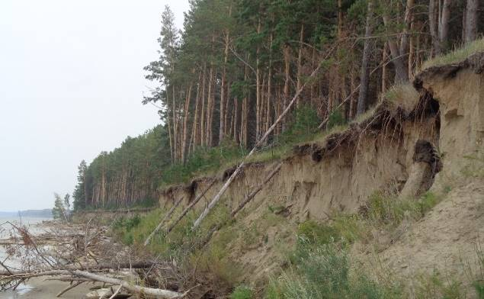
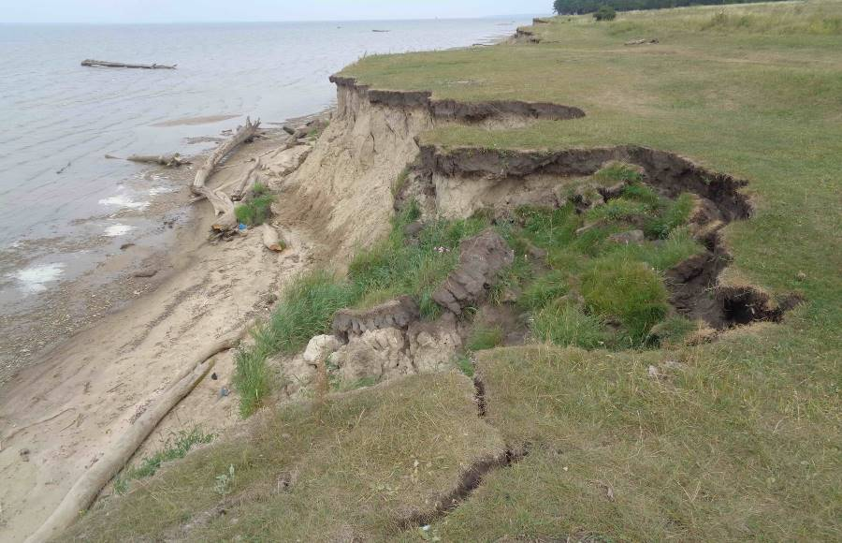
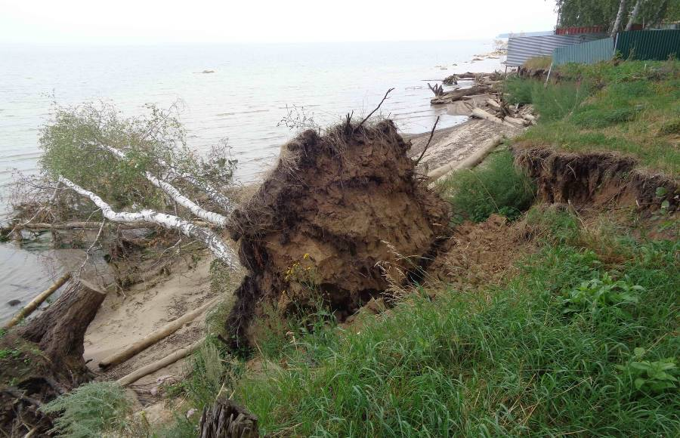
Рис. 19 Развитие гравитационно-эрозионных процессов на берегу Новосибирского вдхр. от с. Тула до с. Быстровка, Новосибирская область

Томская область. Процессы гравитационно-эрозионного комплекса характеризуются средним и высоким уровнем активности. Наиболее активно, как и в предыдущие годы, процессы развивались в д. Тискино Колпашевского района. На остальных участках активность процессов снизилась, в частности, в н.п. Колпашево, Тогур, мкр. Рейд активность процессов снизилась с высокой до средней.
В д. Тискино активное развитие процессов продолжается в районе ул. Коммунальной, здесь скорость разрушения берега достигают 6,6 м/г. В г. Колпашево наибольшая активность процессов была отмечена в районе ул. Промысловой (Рис. 20). По данным инструментальных наблюдений, на этом участке зафиксирован максимальная скорость разрушения берегового склона – 7 м/г. В с. Тогур, мкр. Рейд максимальная активность достигала 4,9 м/г., в мкр. Шпальный - 3 м/г. (Рис. 21).
Продолжается активное развитие процессов и в с. Каргасок на береговом склоне пр. Панигадка. Здесь на локальных участках скорость разрушения берегового склона достигала 6,99 м/г. Максимальные значения активности процесса отмечались в районе домов №№ 32, 34 и 22 по ул. Центральной (Рис. 22). На остальных участках максимальная активность процессов не превышала 2 м/г.
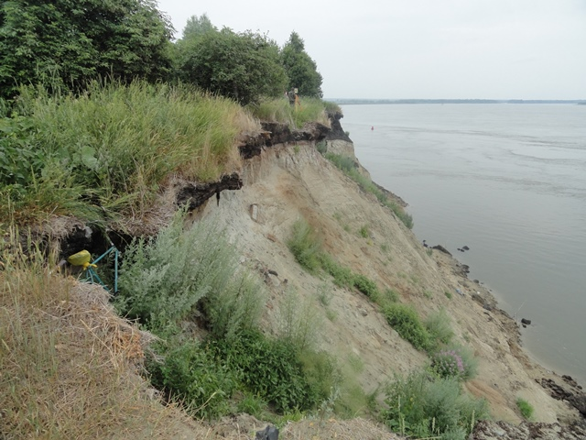
Рис. 20 Береговой уступ в районе ул. Промысловая, г. Колпашево, Томская область
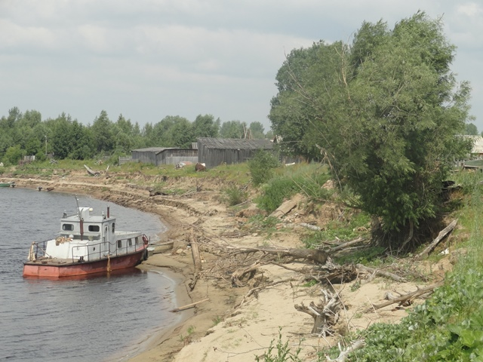
Рис. 21 Береговой склон в с. Тогур, мкр. Шпальный, Томская область
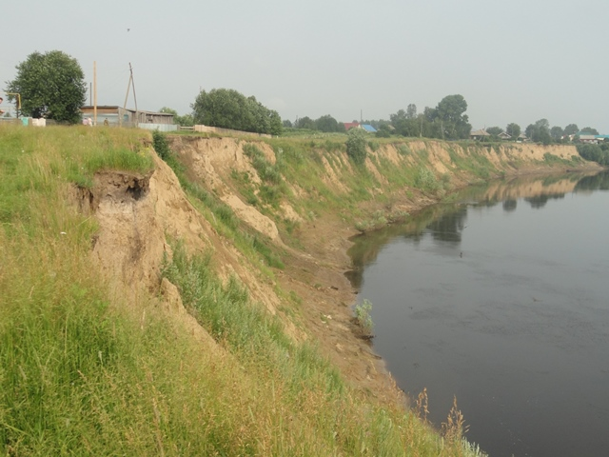
Рис. 22 Береговой склон в с. Каргасок, Томская область
Овражная эрозия
Республика Бурятия. На пункте наблюдений Забайкальский прирост длины оврага составил 2 м. В рамках планового обследования выявлен овраг в г. Улан-Удэ (п. Аршан), где длина оврага составляет 2100 м, ширина – до 25 м.
Республика Тыва. На Сизимском, Чаданском пунктах наблюдений активность наблюдаемых процессов характеризуется как средняя, на Эйлиг-Хемском - низкая. На пункте Чаданский по бортам оврага наблюдаются свежие обрушения грунта, растущие отвершки и промоины, происходит расширение оврага на локальных участках до 1,6 м, рост длины – до 2,15 м. На участке длиной около 5 м продолжается размыв подземного кабеля связи.
На пункте Сизимский глубина наблюдаемых оврагов достигает 3 м, ширина – до 9,4 м. Зафиксированы свежие отвершки, рост существующих, обрушения по бортам, новые промоины. Расширение оврагов достигает 3,3 м, рост длины оврагов – до 20-91 м. Овражная эрозия на этом участке выводит часть земель из хозяйственного оборота, угрожает опорам ЛЭП, дорогам и зданиям на территории села.
На Эйлиг-Хемском пункте развиты процессы овражной эрозии вдоль гравийной автодороги Шагонар – Эйлиг-Хем, в окрестностях с. Эйлиг-Хем. На локальных участках зафиксировано разрушение обочины автодороги, расширение оврагов не превышает 1,1 м, в среднем – 0,52 м. По всей длине дороги проведены ремонтные работы: засыпка промоин, оврагов.
Республика Хакасия. На участке а/дороги А-161, Абакан-Ак-Довурак, 135 км выявлены 2 развивающихся оврага, сливающихся на пойме р. Тея. Овраги развивается при интенсивном таянии снега или осадках ливневого характер идущих со склонов Абаканского хребта, в также при концентрации поверхностных вод водопропускной трубой под полотном дороги (Рис. 23).
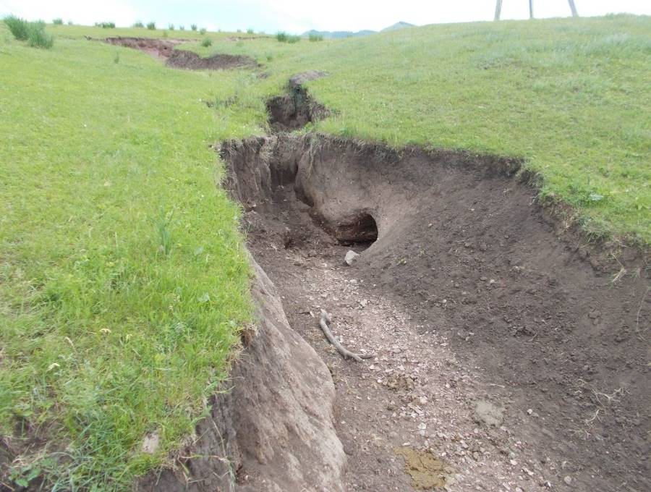
Рис. 23 Колодцы и суффозионный канал в устьевой части правого участка оврага № 1 вдоль а/дороги А-161, Абакан-Ак-Довурак, Республика Хакасия
Забайкальский край. В овраге на восточном склоне г. Титовская сопка зафиксировано увеличение длины левого отвершка на 0,52. В вершине оврага, для сокращения водосборной площади, прорыта дренажная канава глубиной около 0,5 м, которая ограничивает рост оврага в вершине, но его развитие происходит за счет отвершков.
Красноярский край. На пунктах наблюдений Суходол, Новотроицеок в отчетном году рост вершин оврагов составил 3-6 м.
На пункте наблюдений Пригородный рост вершин оврагов по логу Восточный составил 2 м, по траншее оптоволокна вдоль полевой дороги - 15-17 м. В результате активного обрушения левого борта оврага, ширина русла увеличилась до 10 м.
На пункте наблюдений Спартак рост вершины нижнего оврага составил 5,5 м, произошло раздваивание вершины по двум линиям стока. Зафиксировано образование просадочного рва, параллельного руслу оврага. Протяженность рва – около 30 м, глубина – до 1 м, ширина – в среднем 1,4 м.
На пункте наблюдения уч. а/дороги Минусинск-Беллык, 93 км активизация процесса выражена в формировании отвершков по левому борту оврага протяженностью 5,5 м и обрушении бортов основного русла, площадью до 15-18 м². Наблюдается углубление и расширение русла отвершка I порядка в привершинной части на 1-1,5 м.
Омская область. На пунктах наблюдений Черлакский, Нижнеомский прирост вершин оврагов изменялся от 0 до 3,6 и от 0 до 4,9 м соответственно. Средняя величина составила 0,59 и 0,97 м соответственно, что выше или на уровне прошлого года (0,41 и 1,01 м). Прирост вершин наблюдаемых оврагов на пункте Калининский изменялся от 0 до 4,6 м, средняя величина прироста составила 1,53 м, в 2 раза выше прошлогоднего значения (0,88 м).
При плановом инженерно-геологическом обследовании выявлен овраг в окрестностях д. Бещаул, урочище Стрижево. Овраг имеет длину 1,9 км, ширину – до 18 м. У оврага развиваются 2 активные вершины, на одной из них развиваются 2 отвершка, которые разрушают сельскохозяйственные земли (Рис. 24).
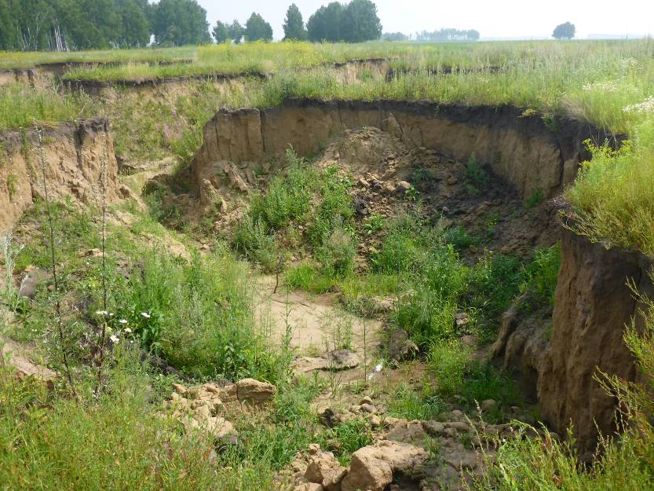
Рис. 24 Развитие оврага землях сельскохозяйственного использования, урочище Стрижево, Омская область
Плоскостная эрозия
Республика Бурятия. В июле-августе, в результате выпадения ливневых осадков, активизировались процессы плоскостной эрозии По данным ГКУ «Управления региональных автомобильных дорог Республики Бурятия», разрушены участки автодороги регионального значения Улан-Удэ-Турунтаево–Курумкан-Новый Уоян в Иволгинском (20, 22 км), Прибайкальском (36, 38 км), Баргузинском (359, 366 км) и Курумканском районах (367, 468 км).
Размыты участки автодорог в Заиграевском (Новоильинск–Горхон–Кижа), Кижингинском (Ушхайта-Новокижингинск-граница с Забайкальским краем), Хоринском (Улан-Удэ-Романовка-Чита, Гортоповский мост-Верхние Тальцы–Хоринск), Джидинском (Каменный Ключ-Белоозерск-Джида и Нижний Бургултай-Желтура-граница с Монголией) районах. Повреждены участки автодороги Гусиноозерск-Петропавловка-Закаменск-граница с Монголией в Селенгинском и Джидинском районах. В Закаменском районе повреждены участки автодороги Закаменск-граница с Монголией на участке 165, 168, 171 км.
Республика Тыва. Значительное количество осадков в июле способствовало активизации эрозионных процессов на участках автодорог Суг-Аксы – Баян-Тала (Сут-Хольский район), Абакан – Ак-Довурак (Барун-Хемчикский район), подъезд к с. Шамбалыг (Кызылский район), Бояровка – Тоора-Хем (Тоджинский район), Самагалтай – Ак-Чыраа (Тес-Хемский район), Мугур-Аксы – Кызыл-Хая (Монгун-Тайгинский район), что вызвало повреждение обочины и полотна автодорог.
В результате проведения планового обследования в сентябре автодороги Бояровка – Тоора-Хем и с. Ий выделены участки с активизацией процессов эрозии, связанных с летними осадками. На обочине автодороги образовались промоины глубиной до 3,3 м, шириной до 5,9 м.
Обвальные, осыпные процессы
Республика Тыва. На локальных участках а/дороги Хандагайты-Ак-Чыраа (32-39 км) зафиксированы осыпания, вывалы, скатывания обломочного материала. Общая протяженность участков составляетоколо 300 м.
Красноярский край. 9 августа 2019 г. на уч. а/дороги Сизая – турбаза «Кибик» (Шушенский район) произошел обвал скального грунта (Рис. 25). Обвал произошел недалеко от Майнской ГЭС. На месте был установлен знак «Проезд запрещен», дорога перекрыта маркировочными лентами.
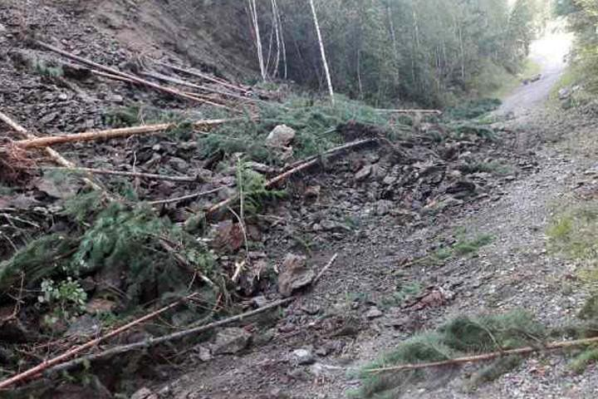
Рис. 25 Обвал на а/дороге Сизая - турбаза «Кибик», Красноярский край (http://www.19rus.info/index.php/proisshestviya-i-kriminal/item/107686-voditelyam-na-zametku-na-doroge-v-sizuyu-obvalilas-skala)
Оседание и обрушение поверхности над горными выработками
Забайкальский край. На пункте наблюдений Тасеевское шахтное поле новых сдвижек земной поверхности над подземными горными выработками в отчетный период не обнаружено. При обследовании провала, который образовался над старым шурфом в 2018 г., зафиксировано увеличение его размеров – на его стенках образуются трещины бортового отпора, что ведет к обрушению блоков грунта в устье открытого шурфа, закрепленного деревянной полусгнившей крепью.
Процессы подтопления
Республика Хакасия. В г. Черногорске активность процесса остается на уровне прошлого года, и на уровне среднемноголетних значений.
При обследованиив с. Новотроицкое Бейского района выявлено, что подтопление наиболее активно развивается в северной части села. Постоянное подтопление жилых домов зафиксировано по улицам Ленина, Горького, Молодежная. Уровни воды в погребах и подвалах на момент обследования фиксируются на глубине 0,75-0,95 м от поверхности земли. В северной части села отмечены заболоченные участки, в наблюдательных скважинах сети ГОНС вода на уровне поверхности земли. В селе обустроена сеть водопонизительных скважин, однако, из-за отсутствия финансирования работ сеть не используется.
Красноярский край. В г. Минусинске, после выпадения обильных осадков произошло повышение уровня грунтовых вод в районе Цыганского болота. В связи с этим 19 августа в городе был введен режим «Повышенной готовности» (Постановление Администрации г. Минусинска №АГ-1387-п от 19.08.2019 г.). Неблагоприятная ситуация сложилась в мкр. Дружба («Цыганское болото»), Восточный, Центральный, Энергетик. При обследовании администрацией 1108 жилых домов выявлено 651 подтопленных, на территории подтопления проживают свыше 2000 человек. По результатам обследования в районе «Цыганского болота» 34 жилых дома признаны непригодными для проживания, существует опасность их обрушения. Для решения проблемы было принято решение о строительстве в этом году коллектора длиной 4,1 км, который позволит произвести откачку воды из «Цыганского болота» в систему городской канализации в объеме 450-500 тыс. м³.
В пгт. Балахта активность процессов подтопления остается на уровне среднемноголетних значений, ниже значений 2018 г. По опросу жителей вода стояла в подпольях до декабря 2018 г. Весной, с марта опять начался подъем и составил к апрелю 2019 г. 0,65 м от уровня пола (ул. Ленина, 130).
Кемеровская область – Кузбасс. В пгт. Краснобродский площадь подтопления составляет 0,5 кв. км, с. Калачево – 0,01 кв. км, с. Березово – 0,094 кв.км.
Новосибирская область. После прохождения апрельского максимума на территориях гг. Татарска, Чистоозёрного, Чулыма, сс. Багана, Коченёво, Убинского до конца июня – начала июля положение уровней оставалось высоким. В Татарске, Чистоозёрном уровни воды в июне превысили весенний максимум до 0,1 м, в Коченёво – на 0,33 м. В Чулыме, Багане и Убинском отмечены уровни воды ниже весеннего максимума всего на 0,1-0,2 м. На конец сентября уровни были выше предвесенних минимумов в среднем на 0,11 м в Татарске и на 0,78 м в Коченёво.
По наблюдательным скважинам, расположенным на подтопляемой территории г. Барабинска уровни на конец сентября, были ниже предвесенних минимумов в среднем на 0,1 м и ниже весенних максимумов в среднем на 1,39 м. В течение 3 квартала уровни находились на преобладающих глубинах 1-2 м.
В г. Бердске остаётся подтопленной территория с глубиной залегания уровней около 1,5 м, расположенная в пределах улиц Искитимская, Водосточная, Красноармейская, Гагарина, Октябрьская, Рабочая, Мира.
В г. Новосибирске уровни на конец сентября были выше предвесенних минимумов в среднем на 0,07 м и ниже весенне-летних максимумов в среднем на 0,91 м.
По наблюдательным скважинам, расположенным рядом с дренами на подтопляемой территории с. Лебедевка, уровенная поверхность на конец сентября оказалась выше предвесенних минимумов в среднем на 0,41 м и ниже максимумов в среднем на 1,19 м при преобладающей глубине их залегания более 2 м (на наиболее интенсивно подтопляемых территориях, примыкающих к ул. Логовая, Спортивная, Строителей и Солнечная, - 1,5 и более м).
С учётом преобладающей глубины залегания уровней в летне-осенний период 2019 г., уровень активности подтопления средний на всех подтопляемых объектах.
ЗАКЛЮЧЕНИЕ
Основными геологическими процессами, приводящими к негативному воздействию на здания и сооружения, нарушению жизнедеятельности населения в отчетный период являлись гравитационно-эрозионные процессы, плоскостная и овражная эрозия, оползневые процессы и подтопление.
В целом по СФО в отчетный период было зафиксировано 115 случаев активизации экзогенных геологических процессов, все проявления носят локальный характер (Табл.).
Максимальное число случаев активизации ЭГП отмечено на территории республик Алтай, Бурятия, Тыва – от 18 до 20 случаев. В Новосибирской области зафиксировано 14 случаев, Томской области – 12 случаев, Красноярском крае – 11 случаев. На территории Алтайского и Забайкальского краев, Республики Хакасия, Кемеровской и Омской областей зафиксировано по 3-5 случаев.
С наибольшей частотой в отчетный период проявлялись гравитационно-эрозионные процессы – 45 проявлений. Проявления процессов подтопления отмечены в 20 случаев, плоскостной эрозии – 19 случаев, овражной эрозии - 17 случаев, оползневых процессов – 10 случаев, обвальных, осыпных, просадочных процессов, оседания земной поверхности над горными выработками – 1-2 случаев.
В результате активизации ЭГП в III-ем квартале 2019 г. было выявлено негативное воздействие процессов на объекты хозяйствования в 18 городах и 31 сельском населенном пункте, повреждены и разрушены более 40 дорог.
В отчетный период на территории Республики Бурятия (с. Улекчин) и Алтайского края (с. Шульгин Лог) введен режим ЧС локального уровня, на территории Республики Тыва (Овюрский, Дзун-Хемчикский, Барун-Хемчикский, Улуг-Хемский, Бай-Тайгинский районы) – ЧС регионального уровня.

